Dinsdag 17 juni 2025
Daguitstap met de fiets naar Wijndomein “Den Nachtegael” te Zonnebeke.
Voor de fietsers een tocht van 60 km.
Het was supermooi weer. Niets hield hen tegen op tijd en goedgemutst aan te komen in Brasserie M op de Markt te Langemark en later op het Wijndomein “Den Nachtegael”.
We werden op de middag onthaald met een aperitief van het wijndomein zelf met een zeer verzorgde koude schotel. De wijn die erbij werd aangeboden proefde opperbest, uiteraard diegenen die liever iets anders dronken, die konden dat ook.
Daarna maakten we kennis met de wijngaard. We kregen een zeer interessante uitleg en maakten een korte wandeling op het domein dat in totaal 18,5 ha groot is. Tijdens zijn verhaal toonde de bedrijfsvoerder wat hij bedoelde; bij alles voelde je het “hart” van zijn bedrijf. Daarop vertelde hij de verwerking van de druiven tot wijn en de soorten die worden bewaard tot deze volledig op juiste smaak zijn. Dan wordt de wijn gebotteld en voorzien van een etiket met naam en het jaartal. De werking van dat alles konden we natuurlijk niet zien maar zorgde voor een volledig en duidelijk beeld. Geen enkele vraag werd genegeerd. Al bij al zeer interessant. Daarna volgde de degustatie van enkele wijnen met eveneens de uitleg wat de betekenis is van de etiketten.

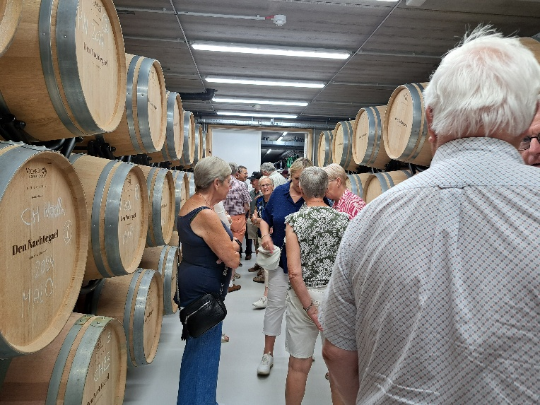

Ieder die er was, sprak over een geslaagde namiddag. Enkelen dronken nog een koffie om energie te laden voor om 16.15u de terugtocht met de fiets aan te vatten. De uitstap was evengoed geslaagd voor diegenen die waren gekomen met de auto.
Een namiddag die iedereen zich nog lang zal herinneren.

